（様式）社内周知用
年 月 日
従業員の皆様へ
（企業名） は、従業員がボランティア活動に参加し、社会に貢献することができるよう、ボランティア休暇制度を導入します。

１ 整備した休暇制度の内容
 | ①制度対象者 | 対象者： 全社員 正社員 契約社員 パートアルバイト  その他（ ）  適用条件：
 | ②休暇日数 | 日
 | ③賃金
２ ボランティア活動推進に向けた独自の取組み

◆ボランティア活動に関する情報◆
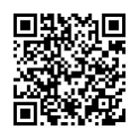
（1）東京２０２０オリンピック・パラリンピック競技大会に向けたボランティア情報
「東京ボランティアナビ－東京２０２０大会に向けたボランティアウェブサイト－」
https://www.city-volunteer.metro.tokyo.lg.jp/
所管：東京都オリンピック・パラリンピック準備局

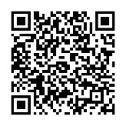
（2）東京都庁関係のボランティア募集等に関する情報
東京都庁ホームページ＜東京都のボランティア関連ページ＞
https://www.metro.tokyo.lg.jp/kurashi/npo/volunteer/volunteer.html
所管：東京都生活文化局

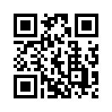
（3）ボランティア活動を推進し、支援する民間団体等に関する情報
「ボラ市民ウェブ」
https://www.tvac.or.jp/
作成元：東京ボランティア・市民活動センター

お問合せは下記担当者までお願いします。
担当者： （担当者名）

